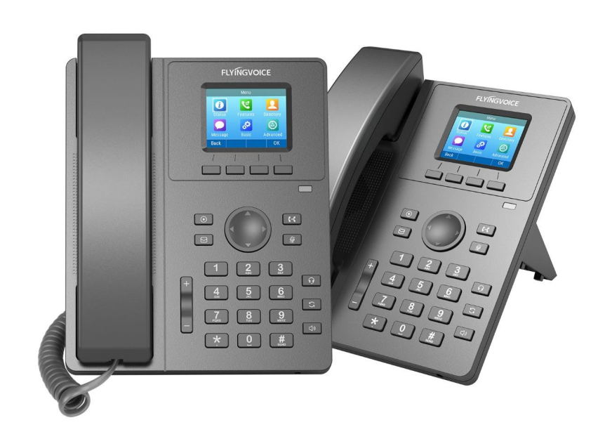
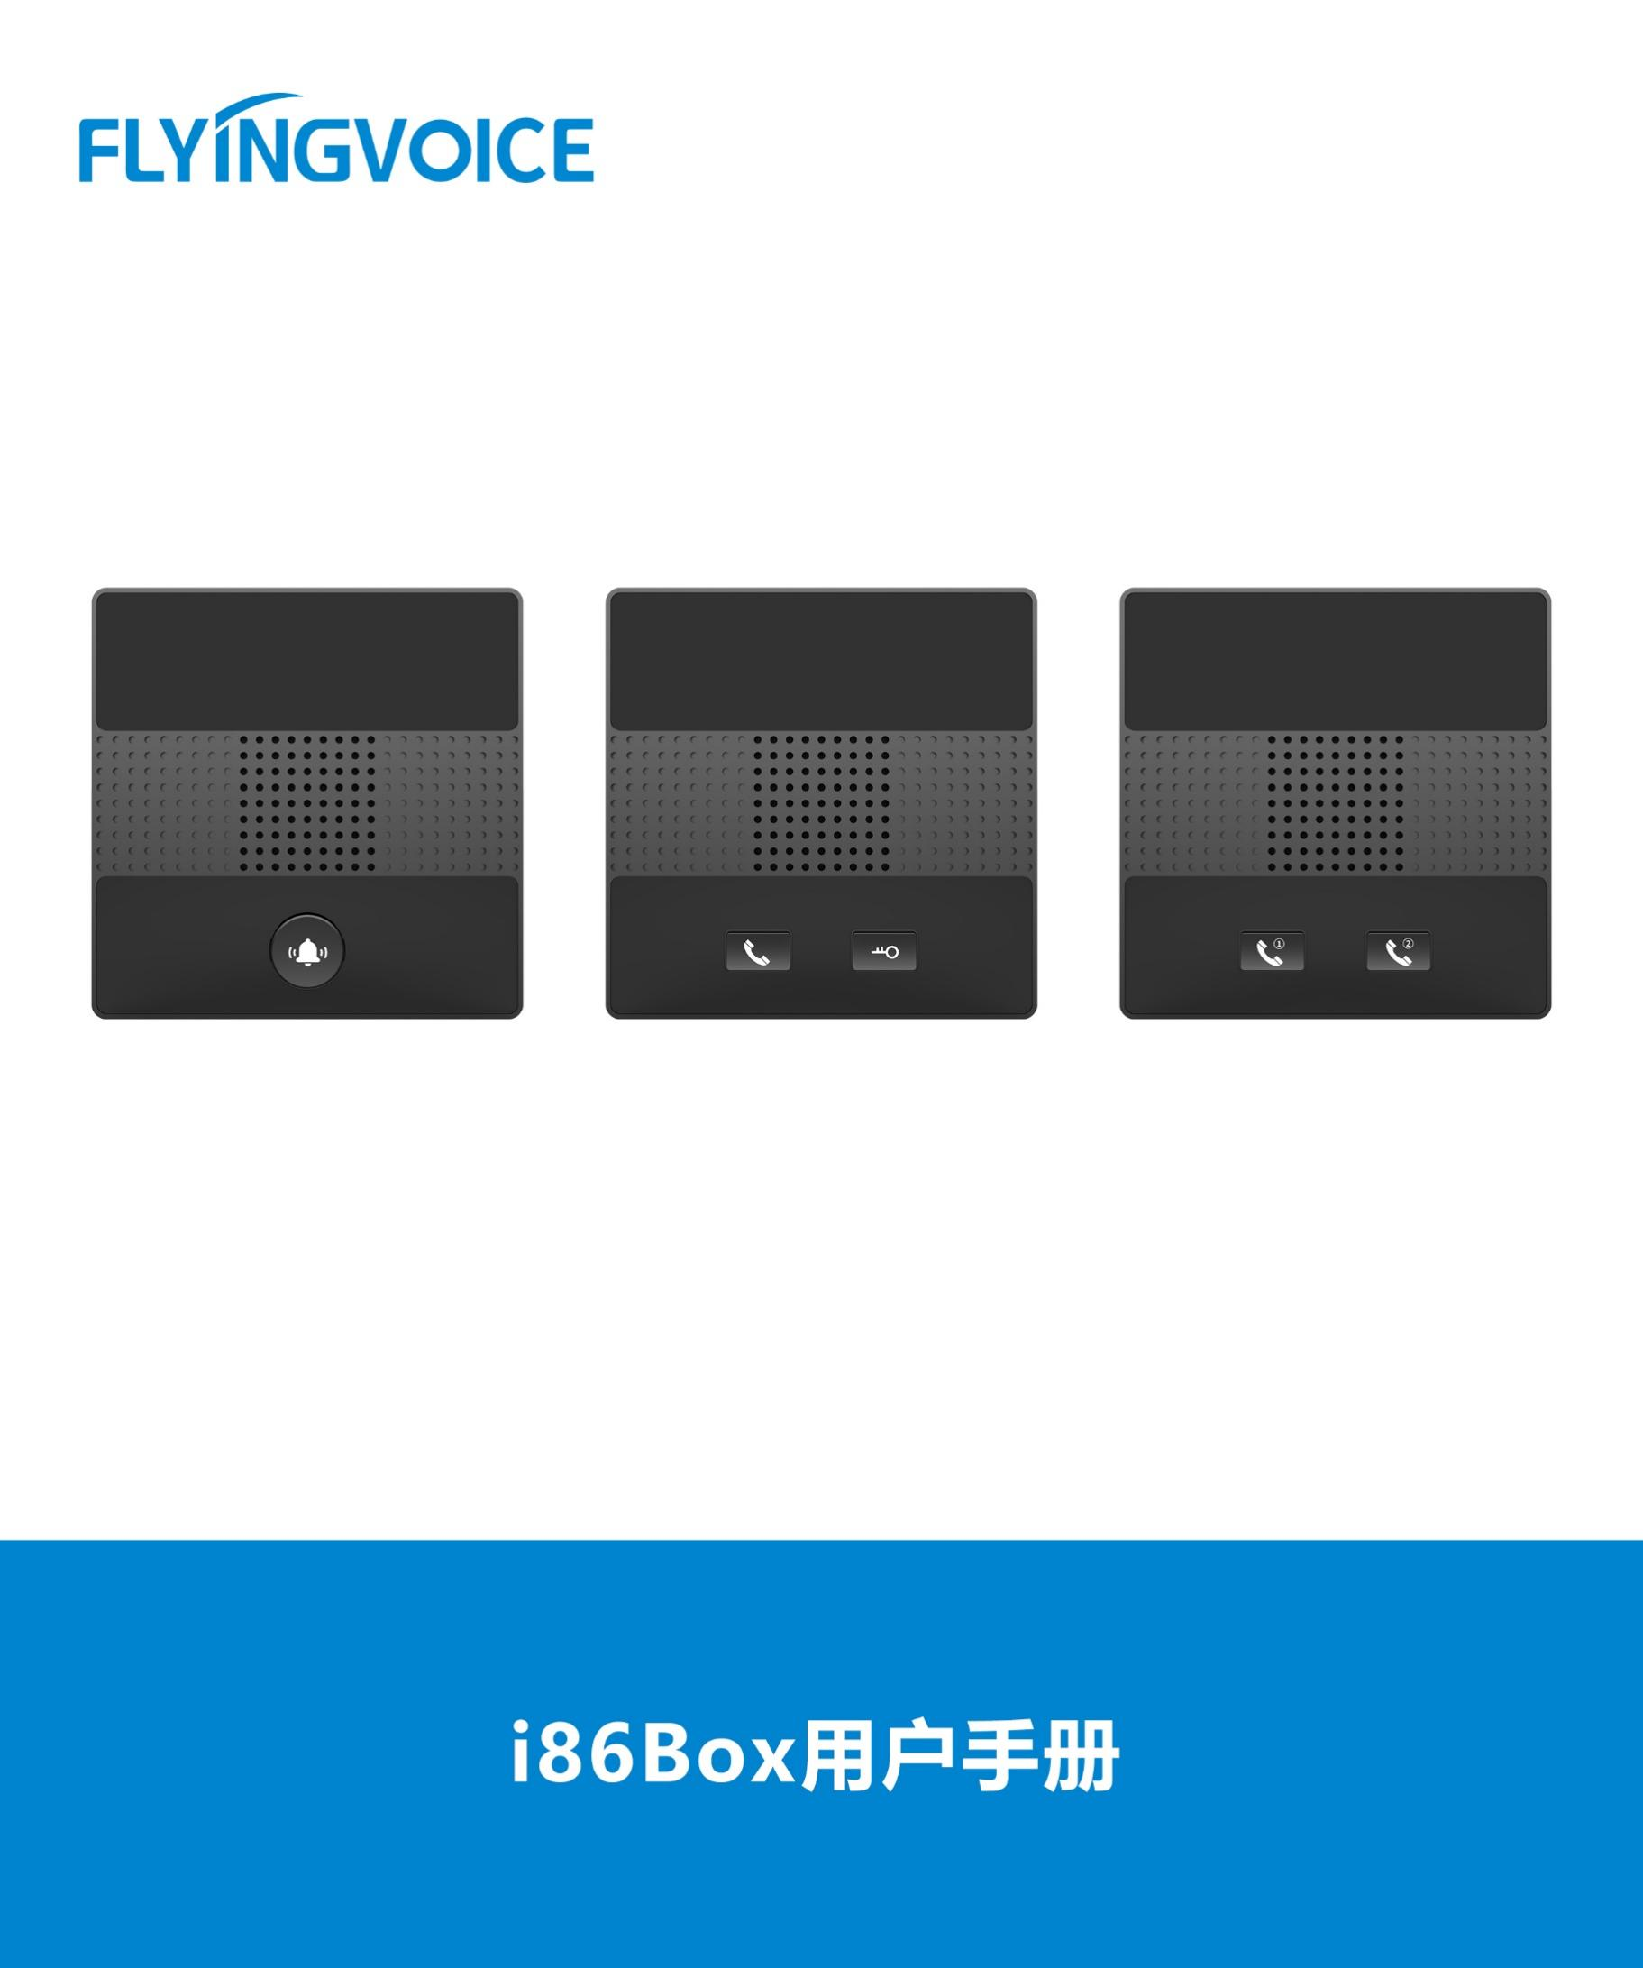

寻呼对讲配置向导
册
目录
一、 介绍 2
二、 配置操作 2
1、 配置FreePBX 2
① 设置寻呼组 2
三、 配置结果验证 2

- 介绍
用户可以配置一组电话，当用户从对讲组内发起呼叫时，其他用户可以自动应答，并且通过扬声器互相讲话。
- 配置操作
- 配置FreePBX
- 设置寻呼组
创建一个寻呼组。
操作步骤：
Application--》Paging and Intercom--》Add Page Group；
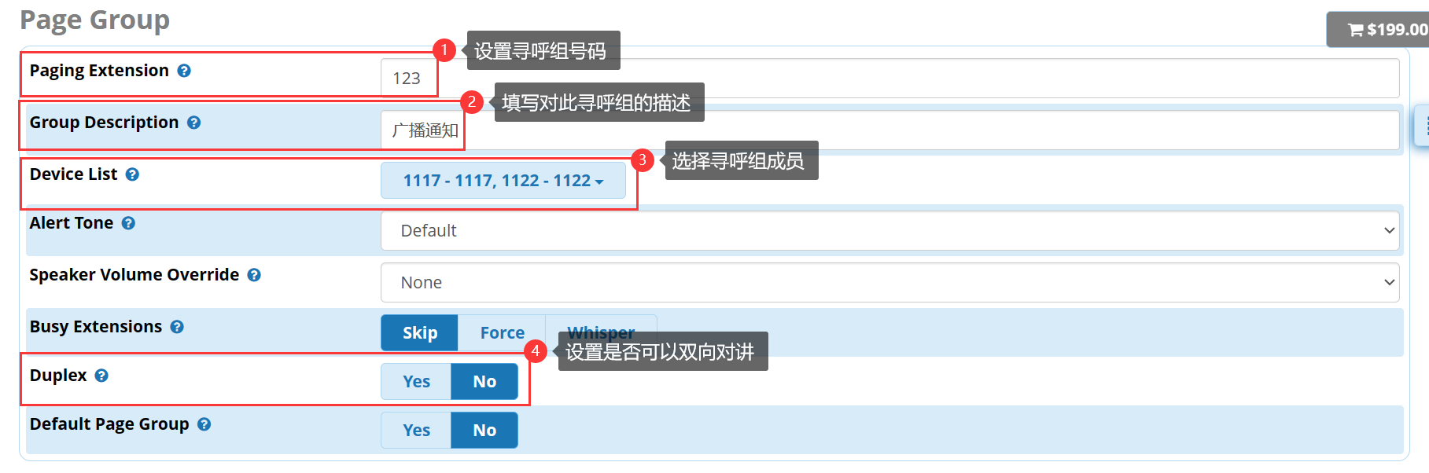
图 1 设置寻呼组

- 配置结果验证
用户拨打123，分机1117和1122自动接听，可听到广播内容。

